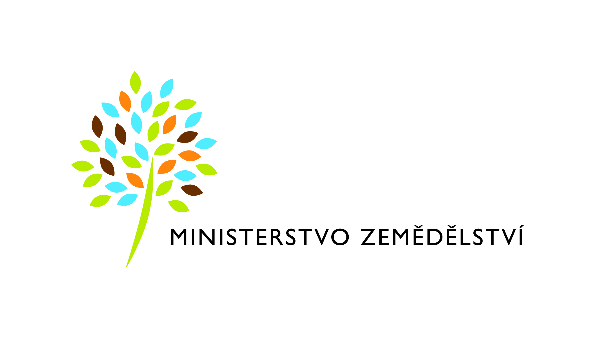
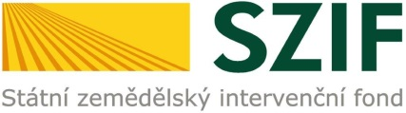

P O Z V Á N K A
Vážená paní, vážený pane,
Ministerstvo zemědělství a
Státní zemědělský intervenční fond
Vás tímto zve na
WORKSHOP
„Nová propagační politika EU pro zemědělské produkty“,
který se bude konat dne 12. ledna 2017 na Ministerstvu zemědělství ČR
od 10:00 do 13:30 hod.
- patro, malý sál, č. dveří 101
Program:
- 10:00 – 10:05 Zahájení workshopu, zástupce MZe, SZIF
- 10:05 – 11:00 Prezentace zástupce EK (Diego Canga Fano)
- 11:00 – 11:20 Prezentace MZe - „Nová propagační politika EU z pohledu MZe“
- 11:20 – 11:40 Prezentace SZIF - „Administrace nové propagační politiky“
- 11:40 – 12:20 Vystoupení zástupce CHAFEA – Consumers, Health, Agriculture and
Food Executive Agency
(Agentura EU pro administraci propagačních programů)
- 12:20 – 12:35 Přestávka
- 12:35 – 12:55 Prezentace propagační ch programů ve třetích zemích (příklady z praxe)
- 12:55 – 13:15 Prezentace propagačních programů na vnitřním trhu (příklady z praxe)
- 13:15 – 13:30 Diskuse

V průběhu workshopu bude zajištěno tlumočení z angličtiny a malé občerstvení.

Mgr. Vít Doležálek

ředitel Odboru kanceláře ministra
Ministerstvo zemědělství

Účast na workshopu prosím potvrďte do 12.12.2016 na e-mailovou adresu jitka.borkovcova@mze.cz.

